CIRCUITO DE DISPARO COM PUT

OBJETIVO
Montar um circuito com PUT para compreender o funcionamento e aplicar os conhecimentos teóricos.

EQUIPAMENTO
1 fonte de alimentação ajustável
1 multímetro
1 osciloscópio

COMPONENTES
1 PUT (2N6027)
2 resistores de 47 kΩ
1 resistor de 100 kΩ
1 potenciômetro de 1 MΩ
1 capacitor de 0,01 μF
1 resistor de 100 Ω

ESQUEMA DE INTERLIGAÇÃO

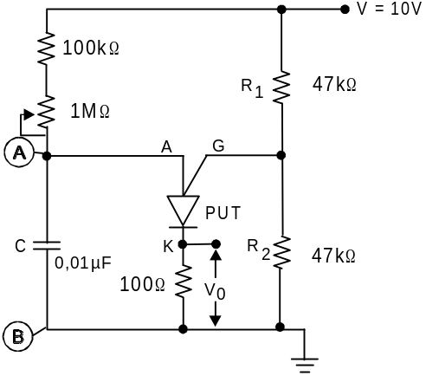

Fig. 1 - Circuito de disparo com PUT

PROCEDIMENTO DA EXPERIÊNCIA
- Montar o circuito da figura 1.
- Ligar a fonte de alimentação e ajustar a saída para 10 volts.
- Conferir a montagem e alimentar o circuito.
- Ligar o osciloscópio e conectar o canal 1 sobre o capacitor C(V_{AB}) e o canal 2 na saída (V₀). Desenhar as formas de onda indicando os níveis de tensão.

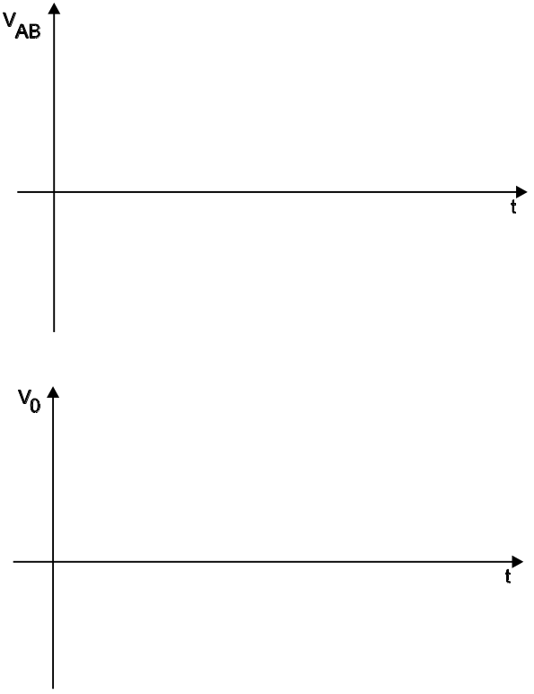

Fig. 3 - Formas de onda.

ANÁLISE E INTERPRETAÇÃO DOS DADOS
- O circuito de disparo com PUT funciona de maneira semelhante ao circuito com UJT. A diferença está em que, no circuito PUT, é possível determinar qual é a tensão de disparo, mudando os valores de R₁ e R₂. (figura 2).

